Honorable Cámara de Diputados
Provincia de Buenos Aires
PROYECTO DE LEY
El Senado y la Cámara de Diputados de la provincia de Buenos Aires
Sancionan con fuerza de

LEY
Artículo 1-- Declarase la emergencia en materia de violencia de genero y/o familiar, por 2 años a partir de la vigencia de la presente ley.-
Esta emergencia implica que todos los organismos judiciales, policiales y administrativos que sean convocados con motivo de casos de violencia de género y/o familiar deberán dar prioritaria, preferente, efectiva e inmediata atención y respuesta ante cada denuncia o petición que se reciba.-
Articulo 2.- La presente ley es de orden público y resulta complementaria de lo normado por el Código de Procedimiento Penal (Ley 11922 y sus modificatorias), las leyes 12569, 14603, 15232 y toda otra normativa que abarque la temática de violencia de género y/o familiar.-
La Suprema Corte de Justicia y la Procuración General de la Suprema Corte de Justicia en el ejercicio de sus facultades funcionales, quedan autorizados a realizar las adecuaciones prácticas que sean necesarias durante la emergencia.-
Honorable Cámara de Diputados
Provincia de Buenos Aires
Artículo 3: Los Titulares de los Órganos judiciales convocados a intervenir en los casos de violencia de género y/o familiar, deberán abocarse personalmente a su abordaje con una conducta activa y oficiosa dentro de sus competencias funcionales, debiendo finalizar dentro de los plazos mínimos establecidos en el Código, las respectivas actuaciones, sin posibilidad de prórrogas salvo resolución fundada.-
Artículo 4: El Ministerio Público Fiscal no podrá archivar ni desestimar las denuncias que se presenten por hechos de violencia de género y/o familiar, sin haber instruido y agotado la correspondiente Investigación Penal Preparatoria.-
Articulo 5.- La Investigación Penal Preparatoria en los casos de violencia de genero y/o familiar no podrá limitarse a requerir el dictado de una medida cautelar preventiva o de protección como única actuación, debiendo la Fiscalía proseguir con la investigación de todos los hechos denunciados.-
El Juez de Garantías controlará de oficio el cumplimiento de Io dispuesto del presente artículo.-
Artículo 6: Salvo manifiesta improcedencia que deberá ser fundamentada, la Fiscalía interviniente producirá inmediatamente la totalidad de las medidas de prueba a su alcance y las peticionadas por el denunciante y/o víctima.
No podrá delegar en funcionarios policiales su producción, salvo que por su naturaleza o características sea imprescindible su intervención.-
Artículo 7: Mas allá de los actos en los que la víctima deba intervenir en pos del progreso de la investigación, el Agente Fiscal deberá mantener una entrevista personal con la víctima, el denunciante y sus representantes legales en caso de que sea menor de edad, informándoles con claridad los derechos que ostenta y alcances de la actuación judicial.-
Asimismo, la Fiscalía dará inmediata intervención a la Oficina de Asistencia a la Victima, para que asuma su representación.-
Artículo 8.- Todo archivo o desestimación de denuncias por violencia de género y/o familiar, deberá ser oficiosamente revisado por el Fiscal General, quien podrá confirmarlo o disponer la reanudación de la Investigación Penal
Preparatoria.-
Artículo 9.- Sin perjuicio de actuaciones urgentes e impostergables, el personal policial que tome conocimiento de hechos de violencia de género y/o familiar la comunicará sin dilación alguna a la Fiscalía interviniente, a través de medios formales e informales.-
Artículo 10.- En toda dependencia policial, se llevará un registro adonde se asentarán los datos de todas las personas que concurran alegando ser

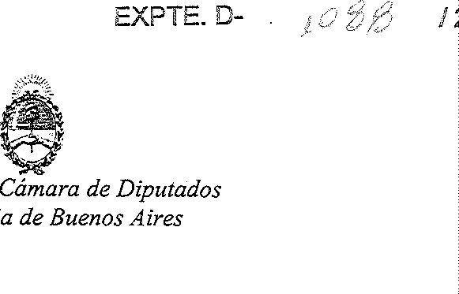
víctimas de violencia de género y/o familiar o de tener conocimiento de tales hechos, radiquen o no denuncia.-
Dicho registro será comunicado diariamente a la Fiscalía en tumo.-
Artículo 11.- Durante la emergencia que en esta Ley se declara, la Fiscalía General de cada Departamento Judicial deberá destacar personal del Ministerio Publico Fiscal a cada Comisaria de la Mujer, para conocer directamente de las denuncias que allí se formulen.-
Artículo 12: Cualquier incumplimiento a lo dispuesto y ordenado en los artículos precedentes es causal de falta grave por mal desempeño y dará lugar a la apertura de los procedimientos disciplinarios que correspondan.
Artículo 13.- Comuníquese al Poder Ejecutivo.
Bs.As.
a
DR. DRALORDEN
b(ernos H.C. Dl Pd". B8.As.
El presente proyecto 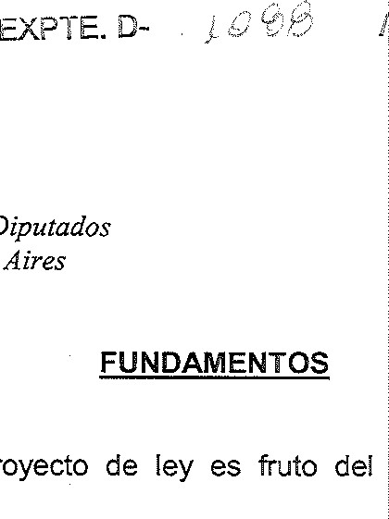de ley es fruto del trabajo de campo, debate, análisis estadístico, examen de casos, con más aquellos casos de público y notorio, llevado a cabo por el Departamento de Género del Observatorio Jurídico María Angélica Barreda perteneciente a la Facultad de Derecho de la Universidad Nacional de Mar del Plata y a la información aportada por decenas de victimas y las averiguaciones practicadas por los firmantes del proyecto
A partir de que la Asamblea General de la ONU en 1993 aprobó la Declaración para la Eliminación de Violencia contra la Mujer se comenzó a reconocer que los Estados también son responsables de las violaciones a los Derechos Humanos contra ellas y que por lo tanto se deben establecer normas en este sentido.
La "Convención Interamericana para Prevenir, Sancionar y Erradicar la Violencia contra la Mujer", ratificada por nuestro país mediante Ley 24.632, con rango constitucional (Convención Belem do Pará) de acuerdo a lo prescripto por el art. 75 inc. 22 de la Constitución Nacional, reconoce expresamente la relación que existe entre violencia por razón de género y la discriminación, indicando que tal violencia es un reflejo de las relaciones de poder históricamente desiguales entre mujeres y hombres, y que el derecho de las mujeres a una vida libre de violencia incluye el derecho a ser libre de toda
f
forma de discriminación y a ser valorada y educada libre de patrones estereotipados.
La Ley Nacional 26.485 de "Protección integral para prevenir, sancionar y erradicar la violencia contra las mujeres en los ámbitos en que desarrollen sus relaciones interpersonales", define la violencia contra las mujeres como "toda conducta, acción u omisión, que de manera directa o indirecta, tanto en el ámbito público como en el privado, basada en una relación desigual de poder, afecte su vida, libertad, dignidad, integridad física, psicológica, sexual, económica o patrimonial, como así también su seguridad personal. Quedan comprendidas las perpetradas desde el Estado o por sus agentes. Se considera violencia indirecta, a los efectos de la presente ley, toda conducta, acción omisión, disposición, criterio o práctica discriminatoria que ponga a la mujer en desventaja con respecto al varón".
La Ley N ^{O} 26.743 de Identidad de Género dispone, entre otros preceptos, el derecho de la persona a ser reconocida conforme a su identidad de género auto percibida, la cual puede corresponder o no con el sexo asignado al momento del nacimiento, incluyendo la vivencia personal del cuerpo.
Asimismo, la Organización de Naciones Unidas (ONU) el 25 de noviembre de 2016 declaró que la violencia de género es una pandemia mundial.

Por su parte en nuestra provincia, diversas normativas han receptado el problema y legislado sobre la cuestión.-
Asi la Ley 12569 aborda esta temática desde la óptica de la violencia familiar, con una obvia impronta de género, que fuera reglamentada por los
Decretos 4276/00 y 2875/05 y adecuada por le Ley 14509.-
También rige la Ley 14603 de creación del ""REGESTRO ÚNICO DE CASOS DE VIOLENCIA DE GÉNERO" DE LA PROVINCIA DE BUENOS AIRES", de consuno con
la Ley
Además, este proyecto tiene como antecedentes directos las Leyes 14407 y 14731, que adhirieron al programa de atención a las mujeres víctima de violencia consagrado por la Ley 26485 y declararon oportunamente la emergencia provincial sobre la materia.-
Es decir, es profusa la normativa y aun así, no se logra frenar con el flagelo.-
Estamos convencidos de que cada denuncia es un pedido de ayuda y que la realidad deja expuesto que la presentación de denuncias por quienes son víctimas de violencia, no tienen el correlato judicial esperado, a saber, las estadísticas muestran que muchas denuncias no tienen respuesta judicial de medidas de protección (33%), que aquellas en las que se dictan medidas de protección (77%), en su mayoría quedan sólo con la medida dictada y sólo el
menor porcentaje tiene un proceso de sustanciación y prueba. Y finalmente, la realidad diaria acredita que los casos de lesiones graves o femicidios están en el porcentaje de las causas sin medidas de protección dictadas, que evidencia la falta de identificación del nivel de riesgos de los órganos judiciales.
La violencia doméstica es un problema social que afecta a una enorme cantidad de mujeres, sin importar su edad, nacionalidad, condición socioeconómica, orientación sexual ni pertenencia étnica.
Toda forma de violencia contra las mujeres es una vulneración de los derechos humanos y es responsabilidad del Estado proteger y asistir a las víctimas, prevenir, investigar y sancionar a los responsables.
La violencia contra las mujeres en el ámbito doméstico se refiere a las agresiones, los malos tratos y los abusos cometidos por el marido, pareja, ex pareja, novio o ex novio, o por cualquier otro integrante de tu familia, haya o no convivencia. La violencia no es sólo física sino también psicológica, sexual y económica.
La denuncia es el primer paso para que intervenga el sistema de justicia y se pongan en marcha los mecanismos de protección, asistencia, investigación y sanción de los responsables del hecho.
Debemos aportar y contribuir desde la sociedad para eliminar la violencia de género y/o familiar, pero es el Poder Judiciaf el único poder del Estado con la capacidad, la facultad y las herramientas para controlar, neutralizar y sancionar a una persona que ejerce violencia en cualquier de sus formas.
Consideramos que siendo efectivamente la violencia de género y/o familiar una pandemia mundial, el Poder Judicial, sus Jueces y Fiscales deben dar las respuestas necesarias, expeditivas, rápidas y concrets.
En virtud de los casos de público conocimiento, en los cuales se ha omitido tomar denuncias, dictar medidas de protección, sustanciar pruebas, mantener una entrevista con quien denuncia, es que esta norma busca ordenar las obligaciones y los deberes de cumplimiento obligatorio para los jueces y/o el Ministerio Público Fiscal, según su ámbito de competencia, bajo pena de incurrir en causal de mal desempeño.
Recientemente nos conmovió el caso de Ursula Bahillo, víctima de un femicidio en el contexto de género, quien habría formulado varias denuncias contra su homicida, sin que aparentemente haya existido una actuación judicial plena.-
Ello motivó un pedido de informes por parte de nuestro bloque, que tramita como Expediente D-4924/20-21 .-
Como lineamientos generales, es objetivo de este proyecto que pongo a consideración de este Legislatura, dar respuesta efectiva a todas y a cada una
de las denuncias por violencia de género y/o familiar que se realicen, ordenando que todas las denuncias sean tomadas, que todas las denuncias sean sustanciadas, que todas las pruebas al alcance de la justicia y propuestas por quien denuncia sean producidas, que quien denuncia tenga una entrevista personal, que no puedan ser archivadas in limine y para el caso de ser archivadas o desestimadas que sean controladas oficiosamente por el Fiscal General.
En ese sentido, nos parece de vital importancia que esta Legislatura pueda acompañar esta iniciativa y generar un avance en cuestiones de violencia de género y de familia que dé respuesta inmediata e incuestionable a cuestiones judiciales de esta índole.
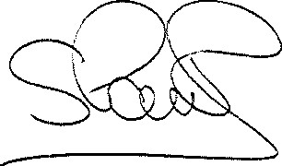
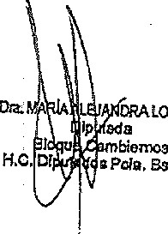
Por las razones expuestas, solicito a mis pares la aprobación del presente Proyecto de Ley.
IRAIOROEH
Dra. SANDRA S. PARIS B5.As.
Diputada
3[oque Juntos por el Cambio
H.C Diputados Prov. de Bs.As.

